2015-2016学年天津市第一中学高二下学期期末考试地理

一、单选题：共40题
由于雪量大，平原公路两侧形成厚积雪，公路路面铲雪而形成的陡壁我们称之为“雪壁公路”。下图为“雪壁公路”景观图，完成下列问题。
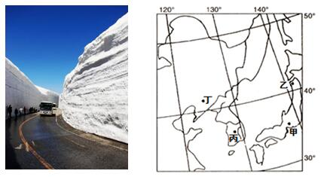
1．右图中四点最容易形成该“雪壁公路”的可能为
A.甲 B.乙 C.丙 D.丁
2．该现象最容易诱发的次生灾害和出现的季节是
A.滑坡灾害 夏季 B.沙尘灾害 秋季 C.泥石流 冬季 D.洪涝灾害 春季
【答案】
1．B
2．D
【解析】
1．根据图图中经纬度信息，甲、乙、丙、丁均位于东亚地区，受东亚季风影响明显。四地中乙地位于西北风的迎风坡，且靠近日本海，冬季降雪量最大，最可能形成“雪壁公路”，答案选B。
2．由于冬季大量积雪，等到次年春季，气温回升，积雪融化会导致河流径流补给量大，形成春汛，易引起洪涝灾害，答案选D。

下图是我国某区域自然灾害多发原因示意图。读图，回答下列问题。
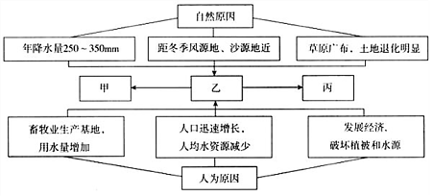
3．该区域最有可能在
A.准噶尔盆地北部 B.东北平原南部 C.内蒙古高原东部 D.黄土高原西部
4．甲、乙、丙代表的三种灾害分别是
A.蝗灾，旱灾，沙尘暴 B.寒潮，旱灾，火灾
C.山洪，暴雨，泥石流 D.滑坡，暴雨，涝灾
【答案】
3．C
4．A
【解析】
3．该地年降水量250—350mm，距冬季风源地、沙源地近，草原广布，土地退化明显，该地是所在区域主要的畜牧业基地。由此可知，该地位于半干旱区，降水少，风沙严重，是主要的畜牧业区。准格尔盆地北部位于干旱区，且准格尔盆地的农业主要位于盆地南部平原上，A错误；东北平原南部和黄土高原西部都位于湿润半湿润区，降水多，离冬季风源地、沙源地较远，地表植被主要是森林，C、D错误；内蒙古高原东部自然和人文特征符合图中区域特征，故C正确。
4．读图可知，乙是该地发生的主要灾害，乙灾害诱发甲、丙两种灾害。根据诱发灾害的自然和人为原因可知，该地主要灾害是旱灾，而旱灾又诱发了蝗灾和沙尘暴，故A正确。

2014年5月30日印尼桑吉昂火山喷发，火山灰迅速扩散。为了保证航班安全，澳大利亚达尔文机场当日国内、国际进出港航班全部取消。读下图，回答问题。
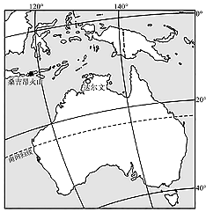
5．导致此次火山灰向澳大利亚大陆上空扩散的风向是
A.西北风 B.东南风 C.东北风 D.西南风
6．此次火山喷发直接造成
①全球变暖 ②经济损失
③海平面上升 ④大气污染
A.①② B.①③ C.②④ D.③④
【答案】
5．A
6．C
【解析】
5．读图可知，桑吉昂火山位于澳大利亚西北部，导致火山灰向澳大利亚扩散的风向是西北风，故A正确。
6．火山喷发使航班取消，部分工厂、商店等停业，造成经济损失；火山灰扩散导致大气污染，故C正确。

下表甲乙丙丁代表寒潮、台风、干旱、洪涝对四个地区的危害程度(☆号越多代表危害程度越高)。据此完成下列问题。
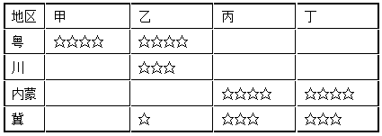
7．乙代表的自然灾害是
A.台风 B.寒潮 C.洪涝 D.干旱
8．丙对广东省危害小的原因主要是
A.森林覆盖率高 B.纬度位置 C.降水丰沛 D.地形
9．丁对河北省危害最严重的季节是
A.春季 B.夏季 C.秋季 D.冬季
【答案】
7．C
8．B
9．A
【解析】
7．广东省位于沿海地区且纬度低，受寒潮影响最小，受台风与洪涝灾害影响最大。因此，甲为台风。四地中，广东、四川位于南方地区，降水量大，易发生洪涝灾害，乙为洪涝。内蒙与河北相比，由于其距海较远、纬度较高，受寒潮与干旱影响更大。因此，丙为寒潮，丁为干旱，答案选C。
8．丙为寒潮，由于广东省位于低纬度地区，当冬季冷空气南下到达广东时势力减弱。因此，寒潮对广东影响小主要是由于纬度因素造成的，答案选B。
9．丁为旱灾，河北省属于温带季风气候，春季降水少。再加上此时气温回升，蒸发旺盛，干旱最为严重，答案选A。

“自由行”旅游，彰显个性“自由行”是最为时尚的旅游方式，它综合了组团出游的低花费和自助游的自由、随意性，因此自从面世以来日益受到现代旅游者的青睐。据此回答下列问题。
10．“自由行”在我国迅速兴起的原因是
A.经济收入的差别不断增大 B.旅游业中介服务机构日渐衰落
C.交通的发展及休闲时间增多 D.新的旅游景点不断增多
11．“丽江自由行”“成都自由行”“西安自由行”等旅游深受旅友追捧的原因是
A.旅游资源的集群性好 B.地区接待能力强
C.旅游地的最优吸引半径大 D.旅游地的交通位置优越
【答案】
10．C
11．A
【解析】
10．根据材料可知，自由行为客户提供了很大的自由性，旅游者可根据时间、兴趣和经济情况自由选择希望游览的景点、入住的酒店以及出行的日期，在价格上一般要高于旅行社的跟团产品，但要比完全自己出行的散客的价格优惠许多。“自由行”在我国迅速兴起主要得益于交通的发展及休闲时间增多，故C正确。
11．“丽江自由行”“成都自由行”“西安自由行”等旅游深受旅友追捧主要是因为这些区域旅游资源的集群性好，故A正确。

北京野鸭湖湿地公园位于北京市延庆县西北部，距北京市区约70千米，是北京最大的湿地自然保护区和首个湿地鸟类自然保护区。下图为景区导游图。回答问题。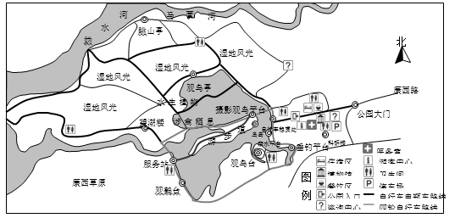
12．野鸭湖湿地公园
A.具有较高的美学价值和历史文化价值
B.能显著缓解中心城区的热岛效应
C.具有改善水质，保护生物多样性的环境效益
D.游客多来自外省市
13．该景区
A.有明显的核心保护区、缓冲区、游览区
B.应修建深入湿地的栈道以方便游客近距离观鸟
C.规划设计的定位突出北京古都文化特色
D.内部采用的交通方式有利于环保
【答案】
12．C
13．D
【解析】本题考查旅游资源开发条件评价的基本内容与评价旅游资源的开发条件。
12．读图并结合所学的知识，可以得出野鸭湖湿地公园具有改善水质，保护生物多样性的环境效益，北京野鸭湖湿地公园位于北京市延庆县西北部，不能显著缓解中心城区的热岛效应，游客多来自省内，C表述正确，故选择C。
13．北京野鸭湖湿地公园位于北京市延庆县西北部，具有改善水质，保护生物多样性的环境效益，内部采用的交通方式有利于环保，D表述正确，故选择D。

2014年暑假，某地理兴趣小组对下图所示地区进行地理考察，读图完成下列问题。
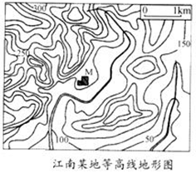
14．该小组在考察中遇到的最大自然障碍是
A.林荫蔽日 B.云雾缭绕 C.坡度过大 D.山洪隐患
15．当地居民依托环境优势在M地发展观光旅游，但每到冬季游客稀少生意惨淡，可能的原因是
A.多阴雨天气，气候冷湿 B.光照较差，环境阴冷
C.坡度较陡，视野不开阔 D.寒沙衰草，一片枯黄
16．地理兴趣小组为该地农业可持续发展提出了4个方案，其中最合理的是
A.修建梯田，扩大水稻种植面积 B.全面封山育林，改善生态环境
C.调整农业结构，发展立体农业 D.退耕还林还草，发展畜牧业
【答案】
14．D
15．B
16．C
【解析】
14．根据图中等高线信息，该地为低山丘陵地形，该小组暑假去该地考察，降水多，易发山洪。与山洪相比，坡度、林荫蔽日、云雾缭绕对考察队员的威胁较小，因此答案选D。
15．该地属于亚热带季风气候，冬季降水少，A项错误；该地坡度不大，地形对视野的阻挡较小，C项错误；该地属于亚热带常绿阔叶林，不会出现寒沙衰草景象，D项错误；由于冬季时气温较低，又位于山谷，太阳辐射时间短，光照较差，环境阴冷，B项正确，答案选B。
16．该地低山丘陵地形，不适合大规模修建梯田，A项错误；全面封山育林，忽略了当地的经济发展，B项错误；当地以林地为主，不适合发展畜牧业，D项错误，发展立体农业，即能保护环境，同时又增加了当地人的收入，符合可持续发展的思想，C项正确，答案选C。

2013年10月12日，北京香山红叶节开幕。据香山红叶物候观测小组的统计数据显示，19日，红叶平均变色率为43%，24日达到了60%。下图为香山某地的等高线地形图,据此回答问题。
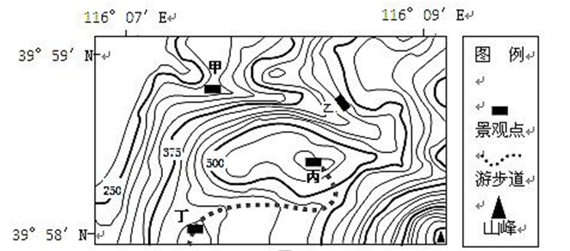
17．公园管理部门计划在甲地和山峰之间修建观光索道，设计缆车的运行速度为每分钟100米。下列说法可信的是
A.从甲地上行过程中观赏到红叶的变色率逐渐降低
B.从甲地乘缆车到达山峰需超过27分钟
C.缆车的起止点的相对高度为575米
D.游客发现乙处红叶林长势明显好于丁处
18．红叶节期间游客沿景观步道从丁处开始游览，可能看到的有
A.位于甲处的缆车站 B.位于乙处的观景台
C.游步道旁小河河水枯竭 D.峰顶层林尽染
【答案】
17．B
18．C
【解析】
17．气温越低，红叶的变色率越高，从甲地上行过程中观赏到红叶的变色率逐渐升高，A错；通过经纬度估算从甲地到达山峰大约为2700多米，从甲地乘缆车到达山峰需超过27分钟，B对；山顶的海拔超过900米，甲地的海拔不到300米，两地高程差超过600米，C错；乙处位于山谷，丁处是阳坡，长势要好于乙处，D错。
18．丙处为山顶，沿景观步道从丁处开始游览北山脊阻挡，看不到缆车，A错；同样也看不到乙处的观景台，B错；河流在山谷中，地势低，可以看到，C对；峰顶处由于等高线密集，坡度大，也看不到，D错。

读下图，回答下列问题。
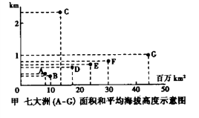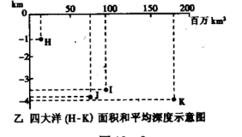
19．某两洲面积之和与某大洋十分接近，它们是
A.亚洲、北美洲与大西洋 B.亚洲、非洲与印度洋
C.欧洲、北美洲与大西洋 D.欧洲、非洲与印度洋
20．从B大洲最大港口至G大洲最大港口，沿最短海上航线所经过的海峡依次是下图中的
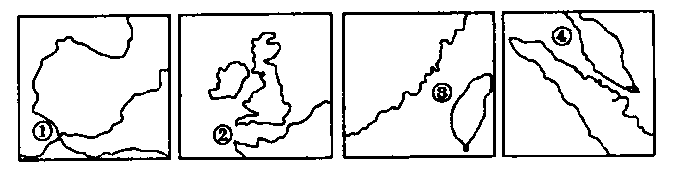
A.①②③④ B.①②④③ C.②①③④ D.②①④③
【答案】
19．B
20．D
【解析】
19．七大洲面积由大到小(由G到A)分别是亚洲、非洲、北美洲、南美洲、南极洲、欧洲、大洋洲，四大洋面积由大到小(K-I-J-H)分别是太平洋、大西洋、印度洋、北冰洋。根据图示各大洲和各大洋面积分析可知，亚洲、非洲的面积之和与印度洋面积接近，故B正确。
20．B是欧洲，最大的港口是鹿特丹；G是亚洲，最大的港口是上海。图中海峡①②③④分别是直布罗陀海峡、英吉利海峡、台湾海峡、马六甲海峡。沿最短海上航线从鹿特丹到上海依次经过英吉利海峡、直布罗陀海峡、马六甲海峡、台湾海峡即②①④③，故D正确。

21．在下列的四幅图，经纬度位置相同的两点是
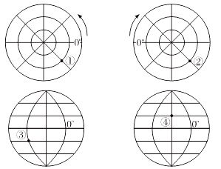
A.①和② B.①和④ C.③和④ D.②和③
【答案】B
【解析】由图可知，以上四点的地理坐标分别为：①(30゜N，45゜W)，②(135゜W，30゜S)，③(30゜S，90゜W)，④(45゜W，30゜N)，经纬度位置相同的两点是①和④，正确答案是B。

22．某军舰在(20°W 29°S)的海面上，沿20°W经线向南发射炮弹，射程为90km，落弹点将在
A.东半球中纬度地区 B.东半球低纬度地区
C.西半球中纬度地区 D.西半球低纬度地区
【答案】B
【解析】由题意可知，射程90km小于纬度一度的经线长度111km，则落弹点位于低纬度地区。在南半球，水平运动的物体向左偏，落弹点位于东半球。

读某半岛地形图，回答下列问题。
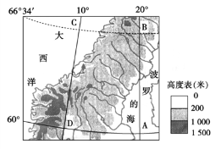
23．关于该半岛地形地势的叙述，正确的是
A.该半岛地势南高北低
B.该半岛上最大的山脉呈东北—西南走向
C.该半岛西侧海岸线比东侧平直
D.仅从地形角度考虑，该半岛西部的人口密度应大于东部
24．A、B、C、D四点为图中经纬线的交点，图中两点之间距离最短的是
A.AB B.BC C.CD D.AD
【答案】
23．B
24．B
【解析】
23．图中显示的为斯堪的纳维亚半岛，根据图中显示的河流流向，可判断该半岛的地形是中间高，东西两侧低，A项错误；山地为河流流域的分界线，根据图中河流的分布，河流分别向东南、西北方向流动，可判断该半岛的山脉为东北—西南走向，B项正确；根据图中海岸线的弯曲程度，容易判断东岸海岸线更为平直，C项错误；东部地形较平坦，人口密度大于西岸，D项错误，答案选B。
24．根据经纬线地图中距离的规律：任意一根经线上两点，纬度相差一度，距离为110km，AB与CD纬度差值相等，因此AB长度与CD相等，约等于715km。同一条纬线上两点，经度相差一度，距离等于110*cosA(A为当地纬度),BC距离等于110*10*cos66⁰34′,约为437km，AD长度等于110*10*cos60⁰，约为550km。因此，最短的是BC，答案选B。

2014年2月8日，我国第四个南极科考站——泰山站(73°51′S,76°58′E)成立，另外三个是长城站(62°12′S,58°57′W)、中山站(69°22′S,76°22′E)、昆仑站(80°25′S,77°06′E)。读下图完成下列问题。
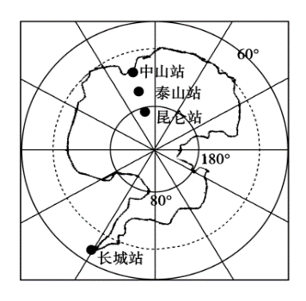
25．泰山站到昆仑站的距离大约是
A.700千米 B.70千米 C.7000千米 D.无法计算
26．若泰山站的物资主要靠长城站供给，今有一架飞机从长城站起飞，沿最短航线供给泰山站物资，则其飞行方向是
A.东北→东南 B.西南→西北 C.东南→东北 D.西北→西南
【答案】
25．A
26．C
【解析】
25．由题中泰山站和昆仑站的地理坐标可知，两地几乎在同一经线上，故两地之间的距离是 （80°25′-73°51′）*111，大约是700km，故选A。
26．按照球面最短距离的规律：球面上两点间的最短距离为过两点及地心的大圆的劣弧。因此，从长城站出发飞往泰山站的最短路径额飞行方向应该先向东南方向行走至中间点后向东北方向飞行，答案选C。

下图所示为一假想地区某月等温线分布，图中P 处因受地形影响出现异常。完成下列问题。
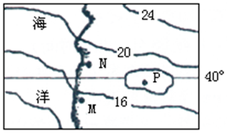
27．图中P处的气温可能为
A.20℃或16℃ B.23℃或14℃ C.17℃或18℃ D.19℃或15℃
28．该图所示可能是
A.北半球的2月 B.北半球的8月 C.南半球的2月 D.南半球的8月
29．仅从气候因素考虑，若要在M、N两地中选一地点建海滨浴场，正确方案及理由
A.M地：气候温和湿润 B.M 地：夏季晴天多，日照充足
C.N地：气候温和湿润 D.N 地：夏季晴天多，日照充足
【答案】
27．B
28．C
29．D
【解析】
27．相邻两条等高线数值差是0或一个等高距。P周围闭合区域两侧分别是16℃和20℃，所以P周围闭合曲线可能是16℃也能是20℃。若闭合曲线是16℃，根据“小于小值”原则，P应介于12℃—16℃之间；若闭合曲线是20℃，根据“大于大值”原则，P应介于20℃—24℃之间，故B正确。
28．图中等温线数值自南向北递增，则该地位于南半球；根据等温线弯曲可知，相同纬度地区海洋气温低于陆地，则当地正值夏季，南半球2月是夏季，故C正确。
29．读图可知，M位于40°S—60°S的大陆西岸地区，应是温带海洋性气候，全年温和多雨，不适合建海滨浴场；N位于30°S—40°S的大陆西岸地区，应是地中海气候，夏季降水少，光照充足，适合建海滨浴场，故D正确。

读下列气候资料，回答问题。
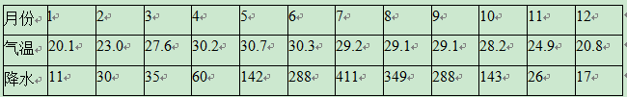
30．该气候资料所属气候类型是
A.亚热带季风气候 B.热带季风气候 C.热带沙漠气候 D.热带雨林气候
31．该地月均最高气温出现在5月，而不是在7月的原因是
①地处低纬，5月太阳高度角已经很大
②5月降水量不太大，大气对太阳辐射的削弱作用不太强
③受西南来的暖湿气流的影响强烈
④受地形的影响
A.①② B.②③ C.③④ D.①④
32．该地在11月至次年4月降水量少的原因是
①吹西南风 ②吹东北风 ③受大陆气团的控制 ④受赤道气团的控制
A.①② B.②③ C.③④ D.①④
【答案】
30．B
31．A
32．B
【解析】
30．根据表格中数据，该地最冷月温度高于15度，应为热带地区，且降水集中在6—9月份，应为热带季风气候，答案选B。
31．该地位于北半球热带地区，5月份较7月份太阳高度角大，辐射强度大，气温高。从表中可以看出，7月份较5月份降水多，气温低，①②正确，答案选A。
32．该地为热带季风气候，主要受到海陆热力性质差异的影响形成，11月至次年4月份，该地受到来自高纬度大陆气团的控制，盛行东北季风，降水稀少，②③正确，答案选B。

如图为东非高原基塔莱和多多马的降水资料及两地之间游牧路线示意图。读图,回答试题。
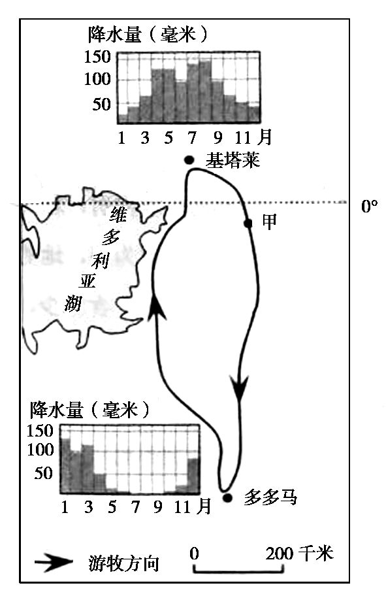
33．该游牧活动
A.需要穿越热带雨林 B.随着雨季南北移动
C.向南可至南回归线 D.易受飓风灾害侵扰
34．游牧至甲地的时间最可能是
A.1月 B.4月 C.7月 D.10月
【答案】
33．B
34．D
【解析】
33．本题考查非洲地区的自然地理特征。 从图中的纬度和维多利亚湖可以判断该地游牧路线在经过赤道时主要经过的是东非高原,属于热带草原气候区,不经过热带雨林;由图中两地的气候资料可以判断游牧路线经过地区属于热带草原气候区,其植被随降水的季节变化而变化,因此游牧活动随着雨季而南北移动;根据所给比例尺可以看出多多马到赤道的距离大约为600千米,即其纬度大致在南纬6°,所以该游牧路线到不了南回归线;图示地区位于非洲东海岸,不是飓风多发地区(飓风多出现在北印度洋和西北大西洋)。综上所述可以判断选项B正确。
34．本题考查畜牧业的影响因素及气候的变化。 根据上题解析可以知道该游牧地点随着雨季而变化,从图中可以看出游牧到甲地是从基塔莱到多多马的途中,结合太阳直射点的移动规律可以判断最可能是10月份。
【备注】【易错点拨】切忌看到赤道就以为该游牧活动肯定经过热带雨林,要注意把气候类型、植被的地带性分布和典型的非地带性分布结合起来分析。

读东南亚略图回答下列问题。
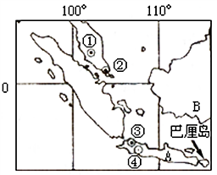
35．巴厘岛不具有的自然旅游风光是
A.热带雨林葱郁 B.温暖的海水和海浪
C.奇特的火山群 D.蜿蜒曲折的峡湾海岸
36．巴厘岛与城市③的距离约为
A.555千米 B.1000千米 C.1600千米 D.1800千米
37．印度尼西亚鼓励A岛向B岛移民，其主要原因不正确的是
A.促进B岛经济开发与发展 B.缓解A岛的人口压力
C.实现本国区域经济平衡发展 D.提高B岛人口自然增长率
【答案】
35．D
36．B
37．D
【解析】
35．巴厘岛位于热带，有温暖的海水和海浪，B正确；属于热带雨林气候，热带雨林葱郁，A正确；位于板块交界处，地壳运动活跃，多火山和地震，有奇特的火山群，C正确；巴厘岛海岸线较平直，D错误。
36．巴厘岛和城市③基本位于同一纬线上，两地经度差大约是10°。经度差相同的两地，赤道上距离最大。若两地同位于赤道上，则两地间实际距离是1110千米。实际上，两地纬度大于0°，则两地实际距离应略小于1110千米，故B正确。
37．A是爪哇岛，B是加里曼丹岛，印尼的人口、城市、工业主要集中分布在爪哇岛上，加里曼丹岛人口稀少，经济较落后。鼓励A岛向B岛移民，可以促进B岛经济开发与发展；缓解A岛的人口压力；实现本国区域经济平衡发展。人口的迁入不能提高加里曼丹岛的人口自然增长率，只能提高其机械增长率，本题选择不正确的选项，故选D。

38．读世界部分地区板块运动示意图，图示地区地壳活跃，板块运动明显，小畅作出了一些解释，不正确的是
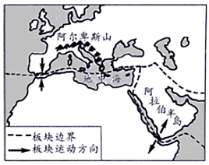
A.地中海属板块的碰撞挤压地区
B.红海属板块的张裂拉伸地区
C.阿拉伯半岛处在三大板块的交界地区
D.阿尔卑斯山脉处在大洋板块与大陆板块的交界地区，多火山、地震
【答案】D
【解析】阿尔卑斯山脉是非洲板块和亚欧板块两大大陆板块碰撞挤压形成的。

39．下列有关马里亚纳海沟形成过程的图示，正确的是
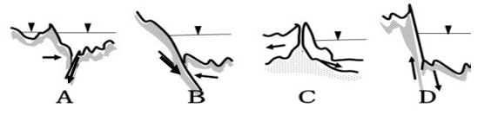
【答案】A
【解析】马里亚纳海沟是两个板块辐辏俯冲带，太平洋板块在这里俯冲到亚欧之下，形成了世界上最深的海沟，A图能正确反映马里亚纳海沟的形成，答案选A。

40．河流和湖泊具有水源互补的功能，下面四幅图中(箭头表示水源补给方向)，正确表示河流汛期的是
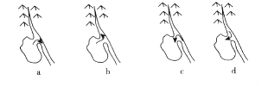
A.a B.b C.c D.d
【答案】D
【解析】河流从高处向低处流动，图中山区为河流的源头方向，湖泊位于河流的中下游，B、C项错误。汛期河流水位高，河流补给湖泊，D对，故选D。

二、综合题：共5题
41．读下图，完成下列要求。
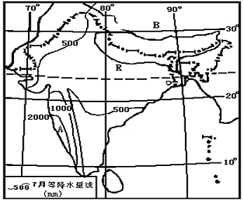
(1)R河的水源主要补给类型是 ，该河流河水流量变化较大的主要原因是 。
(2)描述A区域降水特征及分布情况，并分析原因。
(3)水稻是印度的主要粮食作物，主要分布在恒河中、下游地区和高原东北部，请你评价印度种植水稻的有利条件。
(4)将孟买打造成一个像中国上海那样的国际大都市是印度人的梦想，结合所学知识，请你对比分析两大城市共同的区位特征。
【答案】(1)雨水和冰雪融水 位于热带季风气候区，受夏季风强弱和气温高低变化影响大。
(2)降水丰富并由沿海向内陆递减 位于暖湿的西南季风迎风坡，多地形雨。
(3)地势平坦，耕地面积广阔，土壤肥沃；纬度较低，热量充足；热带季风气候，雨热同期；人口稠密，劳动力资源丰富。
(4)都是两国重要的工业中心，经济基础雄厚；都是两国最大的港口城市，便于对外联系和交往；都是世界著名的特大城市，人力资源丰富。
【解析】(1)R河是恒河，位于热带季风气候区，降水集中在夏季，河流以雨水补给为主；上游位于喜马拉雅山区，夏季冰雪融水丰富，冰雪融水也是其主要补给方式。河流流量变化大主要是受补给方式的影响。夏季风强弱影响降水量，气温的高低影响融水量，进而影响河流流量。
(2)根据图中等降水量线可分析出该地降水特征。降水分布特征从降水总量、降水空间分布等方面进行分析。该地降水的递变主要是受地形的影响。
(3)印度水稻种植的有利条件从地形、土壤、气候、劳动力等方面进行分析。
(4)影响城市发展的区位条件从地理位置、气候、地形、河流等自然条件和自然资源、交通、科技、政策、人口、工农业基础等社会经济条件进行分析。孟买和上海的共同区位特征要从经济基础、城市地位等方面进行分析。

42．阅读图文材料，回答下列问题。
材料一：“一带一路”是“丝绸之路经济带”和“21世纪海上丝绸之路”的简称，其贯穿欧亚大陆，东边连接亚太经济圈，西边进入欧洲经济圈。“一带一路”作为国家战略，对我国的产业结构调整、产业布局、城镇化发展等具有重要战略意义。
材料二：“一带一路”路线。
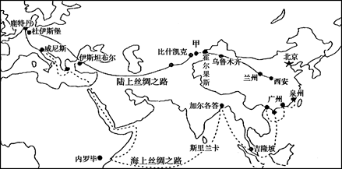
材料三：西安与加尔各答气温与降水统计资料。
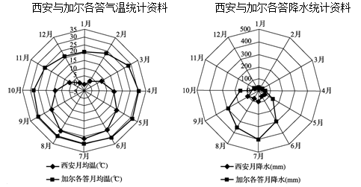
(1)与陆上丝绸之路相比，海上丝绸之路的优势有____________________。
(2)一艘航行在海上丝绸之路上的船舶可能遇到的自然灾害有________、________。
(3)肯尼亚首都内罗毕(海拔1661米)，是世界著名的“春城”，原因是________________。随着________、________的改善，近年来该国的鲜花产业发展迅速，出口鲜花占欧盟市场的三分之一。
(4)陆上丝绸之路经过的甲地区，发展农业生产的优势区位条件是____________________。
【答案】(1)运量大、 成本低 、可借助冬夏季风航行。
(2)台风或飓风 地震或海啸。
(3)地处赤道附近，正午太阳高度的年变化小，气温的年变化很小，但因海拔较高，气温较低，气候终年凉爽，四季如春。 交通 技术。
(4)夏季光热充足，昼夜温差大。
【解析】(1)海洋运输与陆路运输相比，具有运量大，成本低的优势。海上丝绸之路盛行季风，船只可以借助季风进行航行节省燃料。
(2)东亚位于西北太平洋，是全球台风发生频率最高的海区之一。除台风外，由于位于板块边界，板块活动频繁，以发生海地地震并引发地震。
(3)内罗毕位于热带地区，全年高温，气温年较差与日较差小。但因地势高，气温低，终年凉爽，四季如春。鲜花属于时鲜业，对于交通和保鲜技术的要求较高。
(4)甲地区位于我国的西北地区，属于温带大陆气候。晴天多，夏季光热充足，昼夜温差大，有利于农作物糖分的积累，农作物品质优良。

43．阅读材料，完成下列题目。
材料一：左图为安徽省区域图，右图为2010年安徽全省及其两市经济数据统计图。
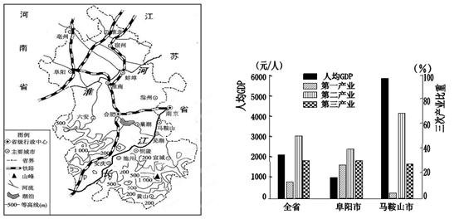
材料二：阜阳是安徽省的西北门户，是享誉盛名的农业大市，也是安徽省劳务输出最大城市。
(1)图中长江干流大致流向是_______，每年7、8月淮河以北地区常出现暴雨天气，此现象由_______(填天气系统名称)过境时形成的。
(2)与全省相比，马鞍山市经济发展的突出特点是____________和______________。
(3)夏季淮河多洪涝灾害的自然原因。
(4)简述阜阳市成为安徽省劳务输出最大城市的原因。
【答案】(1)由西南流向东北；冷锋。
(2)人均GDP高；第二产业比重大。
(3)夏季降水集中，多暴雨；地势低平，排水不畅；支流多，汇水量大；无天然入海河流等。
(4)农村剩余劳动力丰富；经济相对落后，收入低；位于铁路枢纽，交通便利；距东部发达地区近，就业机会多等。
【解析】（1）从图中可以看出，长江在安徽段流向为西南流向东北。夏季出现的暴雨，降雨时间短，强度大，主要是冷锋过境引起的。
（2）从右图能看出，马鞍山的经济发展水平高于安徽省的平均水平，人均GDP高于阜阳和安徽的平均水平。马鞍山的经济结构第一、三产业比重小，第二产业比重大。
（3）淮河流域属于季风气候，降水集中且降雨强度大。淮河流域位于华北平原，地势低平，排水不畅，河道的泄洪能力不足。图中显示，淮河的支流众多，汇水量大，因此，淮河夏季易发生洪涝灾害。
（4）阜阳的劳务输出主要是由于与发达地区的经济差异引起的。阜阳距离东部发达地区近，有大量的就业机会。阜阳的第一产业比重大。随着农业科技的发展，农村剩余劳动力增多，为获取更多的就业机会，增加收入，大量农村剩余劳动力外出务工。阜阳临近铁路线，为当地人外出务工提供了交通条件。

44．阅读资料，回答问题
又是一年花开，又是一年花黄，成片的油菜花在明媚的春光中摇摆绽放。3月3日，湖南省常德市鼎城区十美堂第三届油菜花节组委会举行媒体见面会，十美堂油菜花节3月12日完美绽放，好吃好玩七大主题活动给你“好看”。
近年来，“油菜花节”成为全国各地乡村旅游的主要内容。面对扎堆的油菜花节，不少游客已经发出审美疲劳的感慨，而举办油菜花节的各个景区，也并没有得到预期的经济收益。下表为我国部分油菜花观赏地及其花期资料。
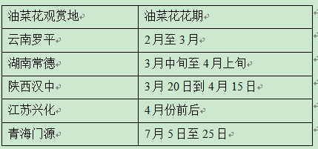
(1)简述各地开展“油菜花节”旅游活动的意义。
(2)分析各地开展“油菜花节”旅游活动中，还存在的主要问题。
【答案】(1)意义：可以提高当地乡村的知名度；发展乡村的经济，增加农民的收入。
(2)主要问题：油菜花季节性显著，游览时间短；以农业生产景观开发为主，旅游产品结构单一，差异性小；易受气候条件及病虫害影响，旅游资源质量不稳定。
【解析】(1)油菜花作为旅游资源，能吸引大量的游客来此旅游，增加经济收入。开展“油菜花节”能增加当地知名度，有利于更好的开展旅游活动。
(2)油菜花属于农产品，具有季节性，供游客欣赏的时间比较短，且油菜花受到气候及病虫害影响大，旅游景观具有不稳定性。当地农村地区缺乏其他类型的旅游资源，地域组合状况差，且地域之间景观雷同，竞争性强。

45．某校地理研究性学习小组搜集和绘制了一些地理资料，请你帮助完成下列各题。
材料一 下表为“山区和平原地区修筑同等级铁路每千米工程量和造价的比较表(20世纪90年代)”。
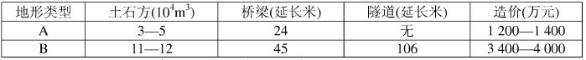
材料二 下图为西藏地区主要城镇分布示意图。
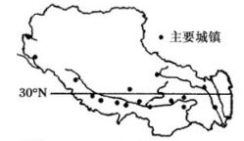
(1)根据表中的数据判断A、B两种地形中，________为平原，________为山地。________(填字母)地形区修路的技术要求高。________(填字母)地形区易出现滑坡等地质灾害。
(2)根据材料二分析，图中城镇的分布规律是________________。影响其分布的最主要的自然因素是___________________________________。
【答案】(1)A B B B
(2)城镇主要分布在深切河谷地带。 影响其分布的主要自然因素为地形。
【解析】(1)根据表中数据，A地修建铁路需要土石方少，无隧道，应为平原；B地修建铁路，土石方多，桥梁多，隧道长，造价高，应为山地。修建交通线，山区的技术要求更高，且发生泥石流的可能性更高。
(2)图示地区为青藏高原，城镇主要分布在河谷地区。青藏高原地势高气温低，地形崎岖，而河谷地区，海拔较低，热量条件好，地形相对平坦，接近水源，农业基础好，所以青藏高原地区的城镇主要分布在河谷地区。

